
2019届九年级期末质量检测物理试卷
1.本卷共四大题，23小题，满分90分，物理与化学的考试时间共120分钟。
2.本卷试题中g值均取10 N/kg.
一、填空题(每空2分，共26分)
1.经常下厨的小关发现同时用相同的燃气灶加热质量相等、初温相同的水和食用油，油的温度总是升高得快些。这是因为水的  比食用油的更大。烧热的食用油发出阵阵香味，这个现象说明分子在
2.有款静电式空气净化器，空气进人净化器静电箱内被电离，使PM2.5颗粒带电，然后被静电箱的带电极板吸附，这是利用了异种电荷__________来实现对室内空气净化的。
3.汽车转向前，司机会拨动转向横杆，同侧的前后两个转向灯就会同时闪亮、同时熄灭，
但其中一个损坏时，另一个仍能正常工作，则这两个转向灯是_______ (选填“串联”或“并联”)的。
- 2018合肥国际马拉松赛于2018年11月11日在安徽省合肥市万达乐园广场举行。据测算，一场全程马拉松比赛，运动员身体消耗的能量约为1.2×10⁷ J，若焦炭的热值为3. 0×10⁷ kg，则这些能量需要完全燃烧_________kg的焦炭才能得到。
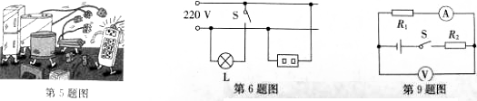
5.如图所示，小明家的电路中的同一个插排上连接了多个大功率用电器，这此用电器同时工作，一会儿小明家的保险丝就被烧断了。这是因为用电器的总功率过大，导致电路中的电流过大，因电流的______效应而将保险丝熔断。制作保险丝的材料应该具有较______ (选填“低”或“高”)的熔点。
6.如图所示家庭电路中，当开关S闭合后，灯泡L不亮，用试电笔测试两孔插座的两孔时，氖管都发光，则故障可能是______(选填“零线”或“火线”)断路。
7.将甲、乙两个定值电阻串联接入电路中，则甲、乙两电阻两端的电压之比为2:3，若将它们并联接入电路中，甲、乙两电阻的电功率之比为______
8.电鳗是放电能力最强的淡水鱼类，能产生足以将人击昏的电流。某次电鳗放电的电流为500 mA，电压为600 V，放电时间为0. 004 s，则这次电鳗放电释放的电能为________ J。
9.如图所示，电源电压保持不变，电阻R₂为10Ω。闭合开关S，电流表的示数为0.2A，电压表的示数为1V，则R₁的阻值为 Ω，电源电压为 V.
10.小明小明同学家电能表铭牌上标有“3000r /kW·h)”字样，他让家里的空调单独工作，观察到在1 min的时间内，电能表的转盘转了50转，则观察期间空调的实际功率为______ W。
二.选择题(每小题3分，共21分；每小题给出的四个选项中，只有一个选项是符合题意的，请把符合题意的选项序号填入答题卡)
11.如图所示的各种做法中，符合安全用电原则的是
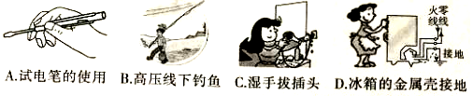
12.将标有“220 V 100 W"字样的电视机电风扇、电热水袋都接人家庭电路中，正常工作相同时间，则
A.电视机产生的热量最多 B.电风扇产生的热量最多
C.电热水袋产生的热量最多 D.三者产生的热量-样多
13.关于温度、热量和内能的说法中正确的是
A.温度高的物体，含有的热量多
B.物体的内能增加，定从外界吸收了热量
C.热传递过程中，热量由内能大的物体传向内能小的物体
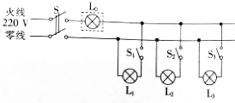
D.一块0℃的冰熔化成0℃的水后，温度不变，内能变大
14.电工师傅常用.只额定电压为220 V的灯泡Lo(检验灯泡)取代保险丝来检查新安装的照明电路中每个支路的情况，如图所示。当S闭合后，再分别闭合S1、S2、S3(每次只闭合其中之一)时，下列说法正确的是
A.L0发光呈暗红色，说明该支路正常 B.L0正常发光，说明该支路断路
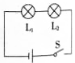
C. L0不发光，说明该支路短路 D.电路没有故障时，闭合任一开关，L0会正常发光
15.如图所示，将标有“12V 6 W”的灯泡L1和“12 V 3 W”的灯泡L2接在12 V的电路中，闭合开关，不考虑温度对灯丝电阻的影响，下列说法中正确的是
A.两灯泡的额定功率都变小了
B.通过灯泡L1的实际电流比灯泡L2的更大
C.灯泡L2的实际功率比灯泡L1的实际功率更大 D.电路的总功率等于9 W
16.声控开关在静音时处于断开状态，在接收到一定响度的声音时会自动闭合 一段时间。某市地下通道两端的入口处，分别装个声控开关S1、S2来控制同一盏电灯，以确保行人不管从哪端进入，电灯都能接通电源发光。下列符合设计要求和安全要求的电路是
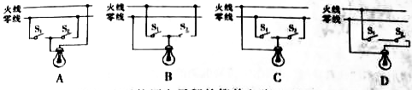
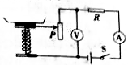
- 如图所示是目前市场上广泛使用电子秤的简单电路图，秤盘和滑动变阳器通过滑片P连在起。当闭合开关，被称量的物体质量变大时，下列说法正确的是
A.电流表和电压表的示数都变小B.电流表和电压表的示数都变大
C.电压表和电流表示数之比变大D.电路消耗的总功率变大
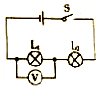
三、实验题(每空2分，共20分)
18.在“探究串联电路中电压的规律”实验中，小明同学设计了如图所示的电路。
(1)实验中应选择规格 (选填“相同”或“不相同”)的灯泡。

(2)小明用电压表分别测出L1和L2两端电压及串联总电压.经过多次实验，并记录了数据。分析下表中的数据，可得出的结论为:串联电路两端的总电压 各部分电路两端的电压之和。
实验次数 | L1两端的电压/V | L2两端的电压/V | 串联总电压[来
1 | 1.5 | 1.3 | 2.8
2 | 1.2 | 1.6 | 2.8
3 | 1.1 | 1.7 | 2.8
(2)小明多次实验的目的是 (选填“寻找普遍规律”或“减小实验误差”
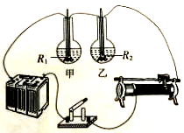
19.如图所示，是“探究电流产生的热量与哪些因素有关”的实验装置。甲、乙烧瓶内装有质量和初温完全相同的煤油，相同的温度计，阻值分别为R1、R2的电阻丝(R1<R2)。
(1)实验中通过 来反映电流产生热量的多少。
(2)通电一定时间后，发现乙瓶中的温度计示数更高，由此得出的实验结论是:电流相
等，通电时间相同时， 越大，电流产生的热量越多。
(3)在甲，乙两瓶内换用质量、初温都相同的不同液体，且使电阻丝的阻值R1 R2时，可以比较不同物质的吸热能力。
20.在“测量额定电压为2.5 v的小灯泡的电功率”实验中连接的电路如图甲所示，电源电压为3 V。
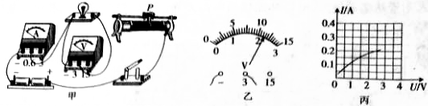

(1)请用笔画线代替导线，完成图甲实物电路的连接。(要求:连线不要有交叉)
(2)正确连接电路后，闭合开关，移动滑动变阻器的滑片P，发现小灯泡始终不亮，两电表无示数。为判断故障，将电压表与滑动变阻器并联，电压表有示数，则电路发生故障的原因是
(选填序号)A.电压表断路 B.小灯泡断路
(3)故障排除后，闭合开关，当滑动变阻器滑片P移到某位置时，电压表示数如图乙所示，要测量小灯泡的额定功率，应将滑动变阻器的滑片向____ ( 选填“左”或“右”)移动。
(4)通过移动滑动变阻器的滑片P记录了多组数据，并作出了如图丙所示的I-U图象。由图可知小灯泡的额定功率为 W。
四、计算与推导题(第21小题6分，第22小题8分，第23小题9分，共23分；解答要有必要的公式和过程，只有最后答案的不能得分)
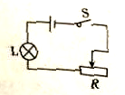
21.小明同学为自己设计了一盏调光灯，其原理如图所示，已知灯L的规格为“6V 3W”(不考虑灯丝电阻的变化)滑动变阻器R的阻值范围为0~18 Ω，电源电压恒为9V，求:
(1)小灯泡正常发光时的电流。
(2)小灯泡正常发光时，滑动变阻器R接入电路的电阻。
(3)小灯泡最暗时，通电5 min，滑动变阻器产生的热量。
22.百度联手奇瑞汽车，在安徽省芜湖市打造了国内首个全无人车运营区域。某正在测试中的一款无人汽车，其质量为1.6×10³ kg，汽车以72 km/h的速度在平直公路上匀速行驶75 min，消耗汽油6.4 kg，所受的阻力是汽车总重的0.05倍，汽油的热值是4.5×10 ⁷J/kg.求:
- 汽车以72 km/h的速度在平直公路上匀速行驶时，汽车发动机的牵引力。
- 汽车行驶75 min牵引力做的功。
- 汽车发动机的效率。
- 电饭煲是家庭常用电器，如图所示是小明家的一台电饭煲工作电路图。S为温控开关，加热电阻R1和R2的阻值不随温度变化，图乙是该电饭煲的铭牌。小明在用电高峰期，将该电饭煲装满初温为40 ℃的水，在蒸煮状态下将这些水加热至65℃，用时500s。电饭煲产生的热量84%被水吸收。求:[水的密度为1.0×10³kg/m³，比热容为4.2×10³ J/(kg.C)]
(1)水吸收的热量。(2)电阻R1的阻值。(3)此时电饭煲的实际蒸煮功率。
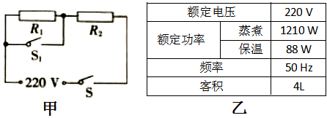

[来源:学+科+网]

九年级期末质量检测物理试卷参考答案
1.比热容 不停地做无规则的运动 2.相互吸引 3.并联 4.0.4 5.热 低 6.零线 7.3：2 8.1.2 9.5 3 10. 1000
11.D 12.C 13.D 14.A 15.C 16.B 17.C
18. (1)不相同 (2)等于 (3)寻找普遍规律
评分标准:每空2分,共6分，有其他合理客案均参照给分
19. (1)温度计示数的变化大小 (2)电阻 (3)等于
评分标准:每空2分,共6分，有其他合理答案均参照给分[来源:学科网ZXXK]
20, (1)图略
(2)C (3)右 (4)0.5
评分标准:作图2分,其余每空2分,共8分，有其他合理答案均参照给分
21.解:(1)小灯泡正常发光时的电流I= 0.5A (2 分)
(2)小灯泡和滑动变阻器串联接入电路.所以小灯泡正常发光时通过滑动变阻电流I_{R}=I_{L}=0.5A 电压U_{R}=U-U_{额}=9V-6 V=3 V，所以滑动变阻器接入电路的电阻R=6Ω (2分)
(3)计算出小灯泡的电阻R号R_{L}=12Ω，要使小灯泡最暗，滑动变阻器的阻值应调到最大。所以此时电路中的总电阻R=12Ω+18Ω=30Ω
电流中的电流I=0.3A，通电5 min,滑动变阻器R产生的热量Q=I²R't=(0.3 A)²X18 ΩX300 s= 486」
(2分)
22.解:(1)汽车重力G=mg=1.6X10⁴ N
汽车行驶时受到的阻力f=0.05G=0.05X1.6X10⁴ N= 800 N
因为汽车在平直公路上匀速行驶所以汽车受到的牵引力和阻力是一对平衡力F=f=800N (2 分)
(2)75 min=1. 25 h，汽车匀速行驶的距离s=vt=72 km/hX1. 25 h=90 km=9X10⁴ m.牵引力做功W=Fs= 800 NX9X10⁴ m=7.2X10⁷ (3分)
(3)6.4 kg汽油完全燃烧放出的热量Q=mq=6.4 kgX4.5X10⁷ J/kg=2. 88X10⁸ J
发动机的效率η=25% (3 分)
23.解:(1)水的质量m=ρV=4kg
水吸收的热量Q =cm(t-t₀)=4.2 X10⁵J (3 分)
(2)当同时闭合开关S,S1时,R1短路,此时电路电阻最小，此时电路功率最大,处于蒸煮状态,由P=$\frac{U}{R}$得,R2的阻值R2=40Ω
当只闭合开关S时,电阻R1和R2串联接，电路功率最小，处于保温状态,总电阻R =550Ω
根据串联电路的电阻规律可得,R1的阻值R1=550Ω-40Ω=510Ω(3 分)
(3)电热锅产生的热量Q=4.2X10⁵J/84%=5X10⁵J.5X10J,电饭锅的实际蒸煮功率P=1000W (3分)

